Школа – лицей № 101

Вид: Урок
с использованием интерактивной доски

Тема:
"Имя прилагательное".

Класс: 2Б

Составитель: Бондаренко А. А.

Караганда – 2009 год.
Тема: Имя прилагательное.
Задачи: познакомить учащихся с именами прилагательными
углубить представление о роли в нашем языке слов,
обозначающих признаки предметов, качества человека
развивать память, внимание, мышление, речь учащихся
воспитывать чувство доброжелательного отношения
к окружающим.
Оборудование: учебник, веера, перфокарты, карточки с индивидуальными
заданиями, листочки для оперативного контроля, карточки
с творческим заданием для работы дома,
интерактивная доска.

1. Оргмомент.
- Ребята, запишите: « В какой бы цвет вы окрасили своё настроение,
почему»?
- На какой вопрос отвечают ваши слова?
2. Сообщение темы:
- Прочитайте слова, написанные на доске:
М…рковный, б…рёзовый, ч…ловек, х…роший.
- Дайте им характеристику.
- Какое слово лишнее? Почему?
- Что общего между словом, которое вы написали и словами:
морковный, берёзовый, хороший?

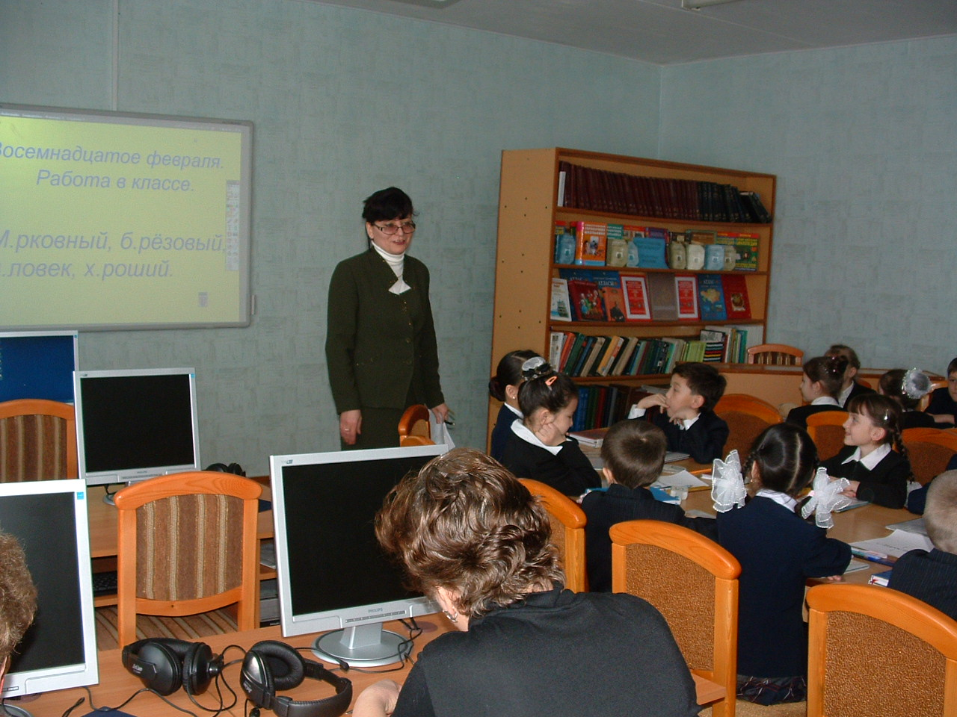
- Исходя из наших рассуждений, определите тему урока.
- Ориентируясь на план, сформулируйте цель урока.
- Что может о себе рассказать имя прилагательное.
Самостоятельная …
Я отвечаю …
обозначаю …
изменяюсь …

роль в предложении …

3. Повторение изученного.
- Составьте цепочку букв для минутки чистописания.
В неё должны войти следующие буквы:
а) буква, которая обозначается мягким сонорным звуком в первом слоге
в слове берёзовый
б) безударная гласная в первом слоге слова человек
в) буква, которая обозначается непарным глухим твёрдым согласным
в слове хороший
г) безударная гласная в слове морковный
- Проверьте:
- Такая ли цепочка букв получилась как у меня? ( рехо )
- Меняя расположение букв, напишите эти цепочки букв 3 раза.
4. Словарно – орфографическая работа:
- Словарное слово, с которым мы познакомимся на уроке, вы должны
самостоятельно составить из букв, которые мы писали на минутке
чистописания.
- Какое слово получилось?
- В каком значении можно употребить слово орех?
(плод и дерево, изображения показываются на доске ).

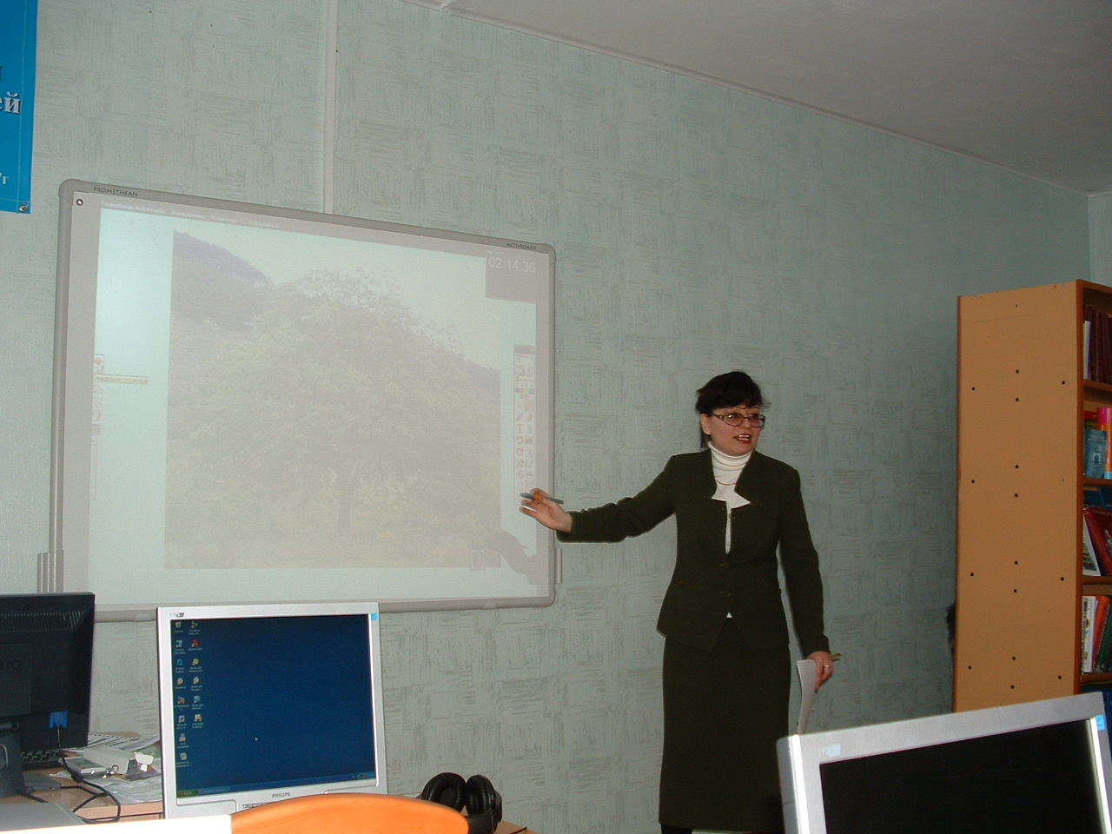
- Покажите транскрипцию слова орех – [ а р’э х ] – 4б., 4 зв.

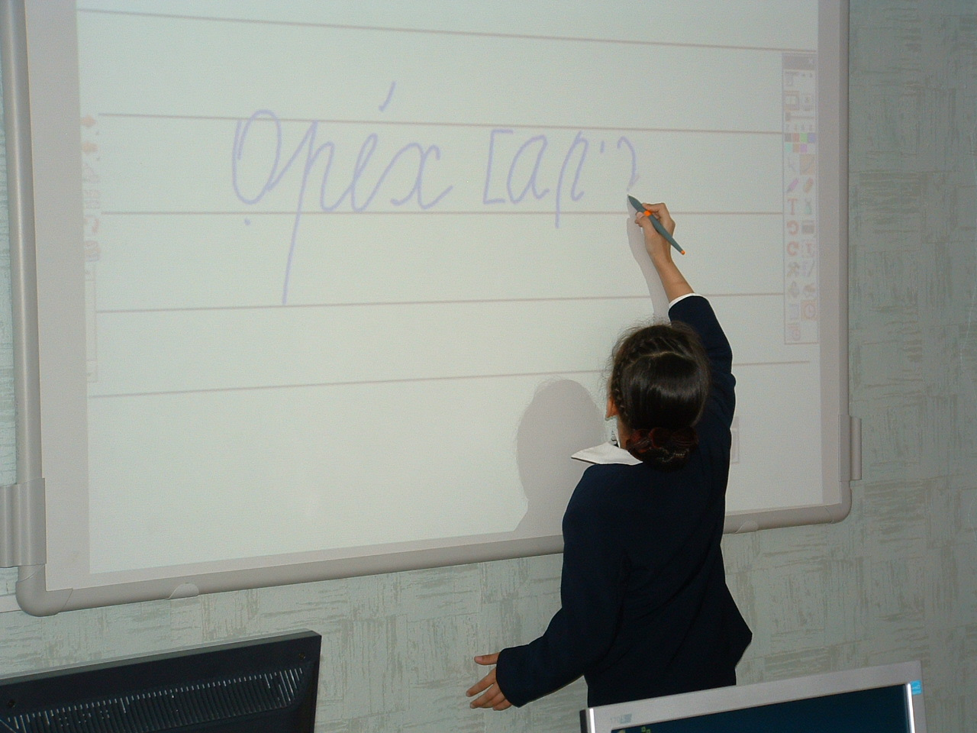

5. Актуализация знаний:
- Подберите имена прилагательные к слову орех в значении плод.
( ученики около изображений на доске пишут имена прилагательные).
- Составьте предложение со словарным словом, используя как можно
больше имён прилагательных.
- Какую роль выполняют имена прилагательные в нашей речи?
(украшают нашу речь)
- Что записано на доске? (фразеологизмы)
На орехи досталось.
Твёрдый орешек.
- Объясните их смысл.
- Можно ли использовать фразеологизм «Твёрдый орешек», когда
речь идёт о человек? Докажите.
- С какими словами ассоциируется слово человек?
- А как вы понимаете значение словосочетания взрослый человек?
- Работа в группах:
( составление кластера: «Что такое взрослый человек?»).

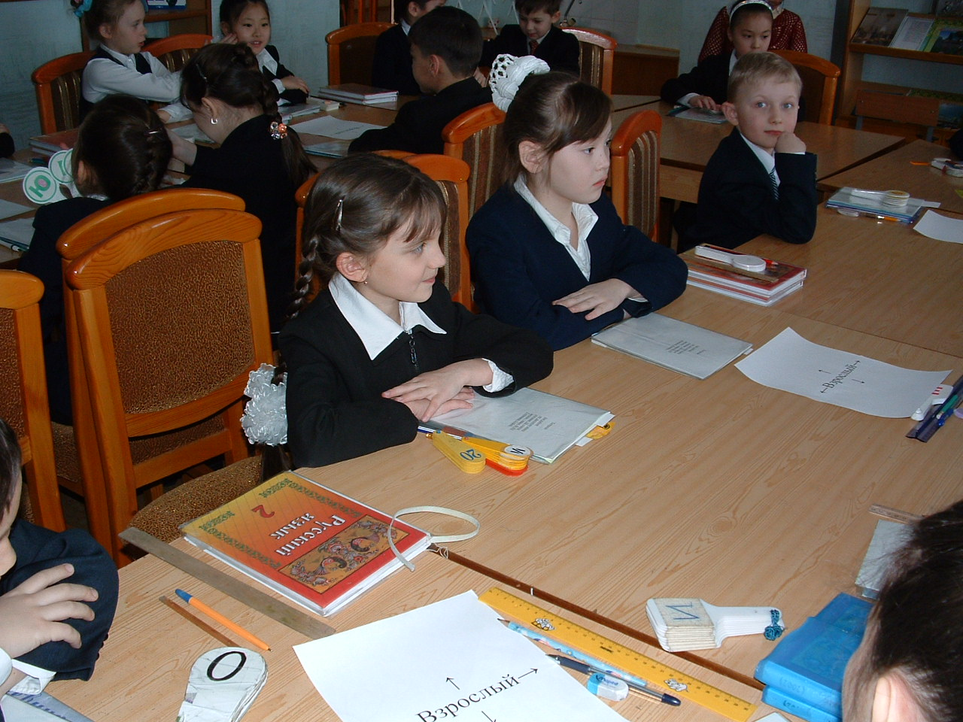
- Выступления спикеров.
- Назовите среди данных слов только имена прилагательные.

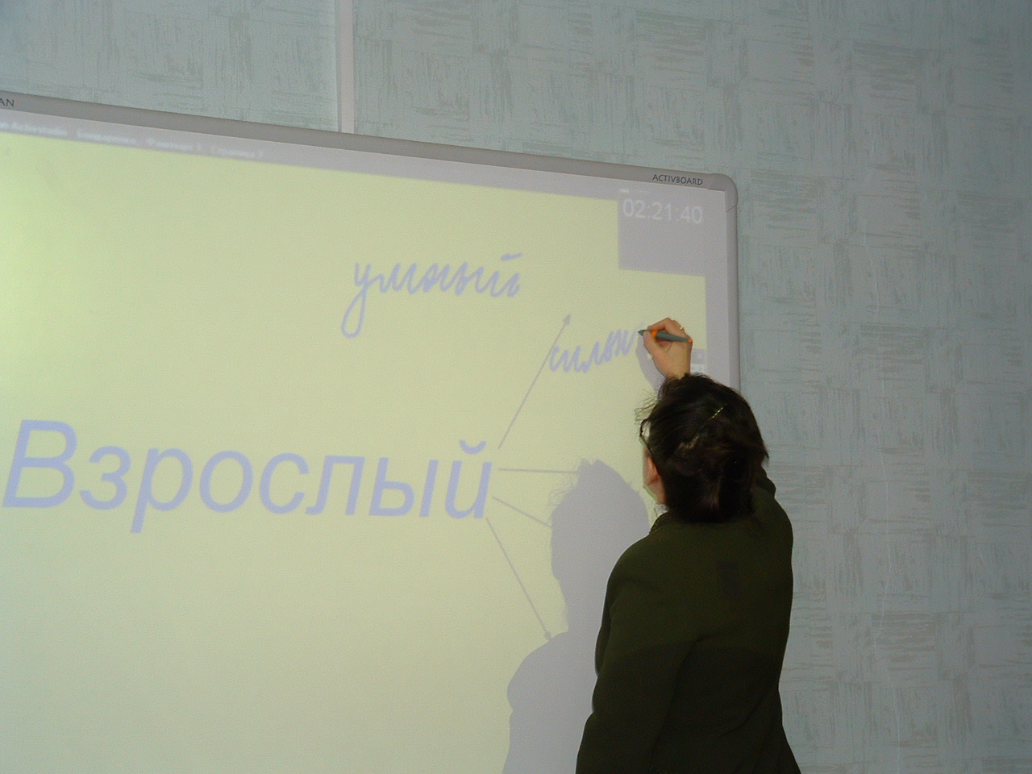
- Что они обозначают? (качества человека)
- Можно ли связать понятие «взрослый» только с количеством прожитых
лет? Почему? Считаете ли вы себя взрослыми? Докажите.
- Работа по сюжетным картинкам, изображённых на доске.
- Что общего в поступках этих детей?
- Сделайте вывод.
- Прочитайте предложения.
- Чем они отличаются?
Человек всегда придёт на помощь.
Честный и добрый человек всегда придёт на помощь.
- Какую роль выполняют имена прилагательные в предложении?
(уточняют нашу речь).
Письмо по памяти ( взаимопроверка тетрадей).
- В повседневной жизни встречаются ситуации, когда люди не могут или
не хотят проявить хорошие качества.
- Как бы вы поступили в такой ситуации, как взрослый человек?

6. Физминутка:
- Я называю имена прилагательные. Если имя прилагательное указывает
на положительные качества человека, то руки вперёд, если
на отрицательные, то приседаем.
Весёлый, аккуратный, недобросовестный, ленивый, активный,
доброжелательный, кое – как.(ловушка)
Радости движенья – да, да, да!
Безделью и лени – нет, нет, нет!
Доброте, сердечности – да, да, да!
Бездушию и хамству – нет, нет, нет!

- Закрепление изученного:
Работа в группах:
( ученикам раздаётся текст с изменениями. Они его не читают,
а только слушают учителя, который озвучивает его 2 раза. После этого в группах определяют количество изменений в их текстах и на веерах показывают количество изменений).
Группа, которая первой справляется с заданием, получает перфокарты.
Задание: (учитель читает)
Тихо было в зимнем лесу. Но вот налетел сильный ветер. Зашумели вековые сосны. Заскрипели вершины могучих деревьев. Звери притихли в норах.
(ученики работают с текстом)
Тихо было в зимнем лесу. Но вот налетел сильный ветер. Закачались сосны. Заскрипели вершины деревьев. Звери попрятались в норах. (количество изменений – 4)
Самопроверка (текст показан на доске)

Программный опрос:
(на доске записаны 4 слова, за 20 секунд ученики должны их запомнить)
1. друг 2. близкий 3. беда 4. помощь.
- Сколько слов записано?
- Были ли среди них имена прилагательные?
- Под каким номером?
- Какой частью речи являлись слова под нечётными номерами?
- Были ли среди них слова ж. р.?
- Назовите односложное слово и к какому роду оно относится?
- Чему равна сумма букв в первом и последнем словах?

Самостоятельная работа:
(карточки с индивидуальными заданиями, провести самопроверку,
используя данные таблицы на доске).
На полях каждого задания ученики должны писать знаки:
+ уверен, что задание выполнено верно
- не знаете, как его выполнить
? сомневаетесь в правильности

Карточка№1.
Исправь ошибки в поговорках и подчеркни ту поговорку,
В которой нет имени прилагательного.
а) Полк в овечьей шкуре.
б) Жди у горя погоды.
в) В здоровом теле – здоровый пух.
Карточка№2.
Подчеркни имена прилагательные и вставь орфограммы.
а) Утреннее небо озарилос (-, ь) светом.
б) (У) ног пл (и,е) скалась х(о,а)лодная вода.
в) Гл(а,о)зок незабудки выглядывает из мя(г,к)ой тр(о,а) вы.
Карточка№3.
Составь слова, используя таблицу:
1. бессонница смертный лесной осиновый
2. подъехать вода сводный тяжёлая
3. донёс пришкольный водный чёрный
Карточка№4.
К именам прилагательным подбери подходящие по смыслу
имена существительные.
- Высокая, стройная, белоствольная ….
- Красное, спелое, румяное …
- Спелый, душистый, лесной …

Игра: «Будь внимателен».
(подготовила творческая группа).
На доске изображены предметы и написаны около них слова,
по которым надо назвать признак этого предмета.
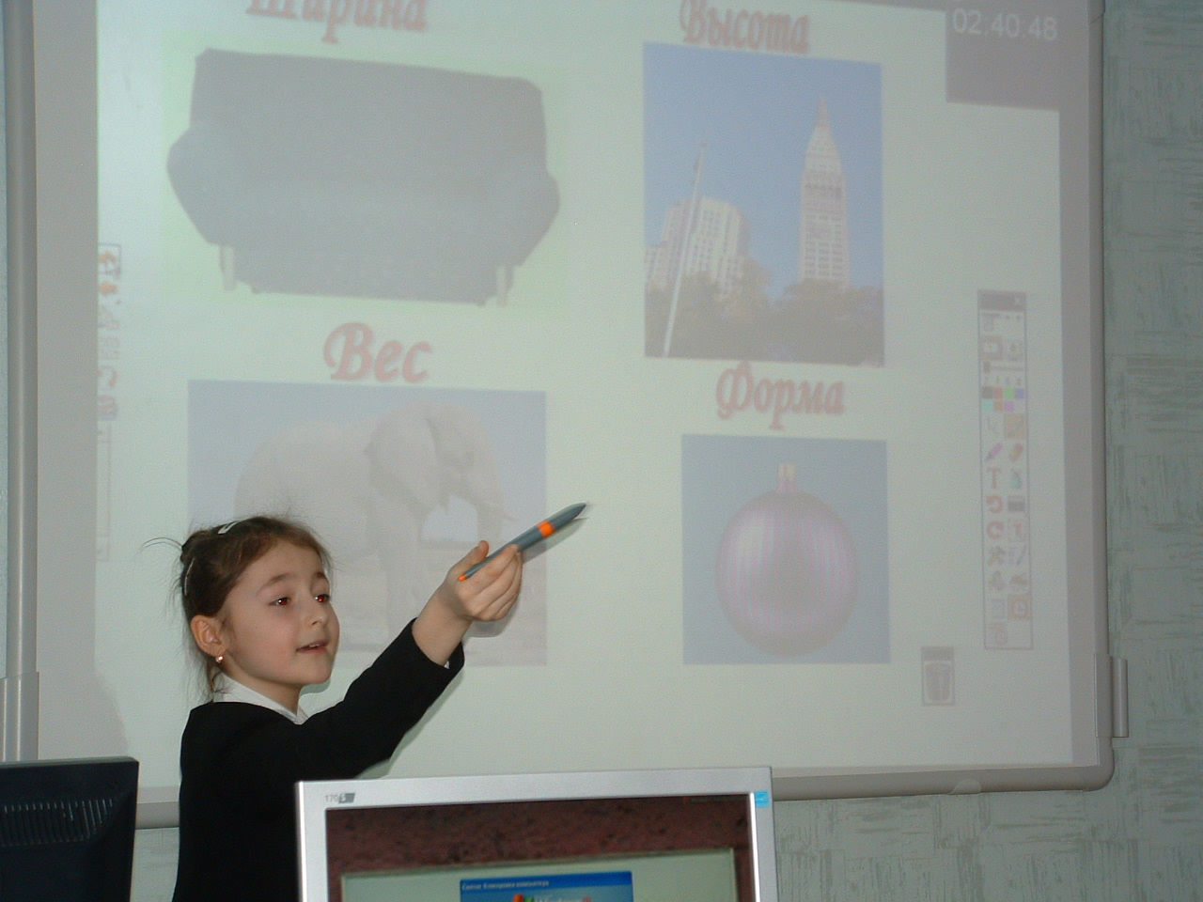
На доске изображены смайлики, ученики должны назвать
их качества).
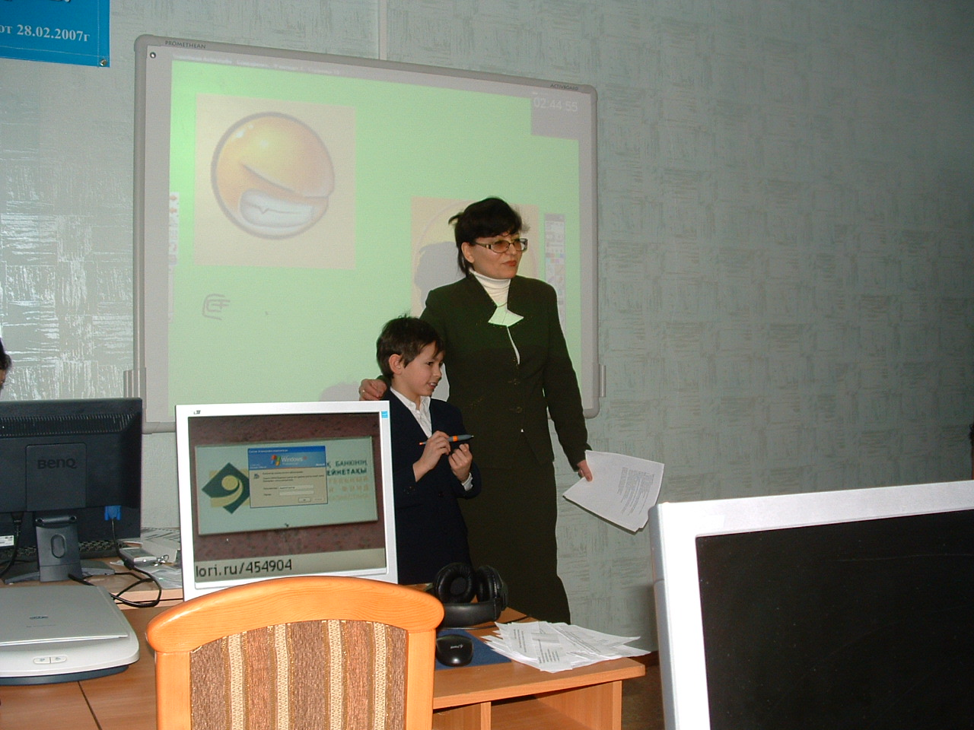
Итог урока:
- У каждого человека есть свой неповторимый характер, которым он
отличается от других. Давайте выразим свои фантазии в рисунках с помощью знаков препинания.
(возвращаемся к модели имени прилагательного, которая предлагалась ученикам в начале урока и дополняем её).
- Что о себе расскажет имя прилагательное?
- Какой вопрос мы не успели рассмотреть на уроке?
- Какое решение примем после этого занятия?
- Как на практике будем использовать наши знания?
- Я ухожу с урока с мыслью…
(ученики повторяют слова, которые озвучивает учитель).
Я думаю о том, что жизнь моя прекрасна.
Я думаю о том, что очень счастлив я!
Я верю, что живу и мыслю не напрасно,
И счастьем одарит меня судьба!

